Vi avslutar säsongen 24/25 med
Cup i Varberg 29 Mars

Cupen arrangeras av Varberg Vipers Rekreation.
Vi blir 10 lag som delas upp i 2 grupper.
Alla matcher spelas med 1x20 minuter rullande tid, verkar det som.
Cupen avslutas med Bronsmatch mellan 2;an i resp. grupp och
Guldmatch mellan 1;orna.
Cupen ska vara slutspelad ca 19.00.

Info från Arrangören:
Vi har satt ihop ett spelschema där vi försökt att ta alla faktorer i beaktande, lagom långt mellan matcherna, inte spela direkt efter och att någon match sker på nyspolat.
Under cupen kommer vi att ha en live-uppdatering av resp. grupps tabell och resultatuppdateringar samt en "tavla" med de aktuella resultaten.
Försök ha med både hemma- och bortaställ. Vi kan ha någon uppsättning att låna ut.

- Tänk på att alkohol inte är tillåten i kommunens lokaler (så har vi sagt det)
- Under dagen kommer ett av Varbergs ungdomslag att bemanna cafeterian OCH fixa med käk, typ hamburgare och korv
- Omklädningsrummen i Varbergs ishall är inte många till antalet så det blir till att dela rum. Skyltar visar vägen
- Möjlighet till slipning kommer finnas till en liten peng, 25 skål om inget annat tvunget måste till ;-)
- Första matchen startar 8:00 och Finalen slutar 19:00. Spelschema kommer
- Vi kommer spela två matcher mellan spolningarna. mellan matcherna kommer vi försöka skrapa där det samlas mycket snö. Därav samt att det är generellt tight schema ger väldigt lite tid för uppvärmning. Vänligen hjälp till med tiderna
- Varberg Vipers kommer försöka ordna en bytar-dag i samband med cupen. Det hoppas vi leder till lite publik och trevlig stämning i och omkring hallen.

Avresa:
Vi samlas klockan 7:00 vid ishallen och åker gemensamt till Varberg.
Magnus Holm har löst en bil för material, Vilka mer som kan köra ?
Vi deltar med:
Johan Karlsson Michael Hammarlund
Danne Pettersson Fredrik Salomonsson Håkan Ahl Roger Nyström
Torgny Karlsson Charlie Ahlberg Magnus Holm
Magnus Erlands William Westberg Tobias Rimmendal
Tomas Krejci

Spelschema
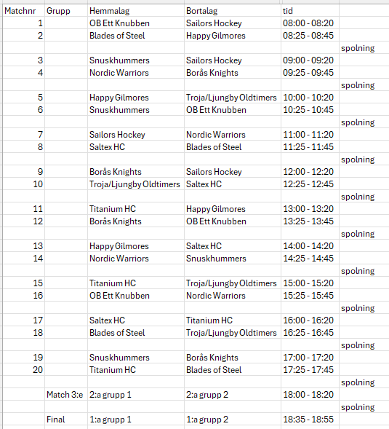

Styrelsen Troja Veteraner

